คู่มือการใช้งานระบบ Qr-Checker
คู่มือนี้จัดทำขึ้นเพื่อใช้เป็นแหล่งเรียนรู้เกี่ยวกับระบบสแกน Qr-code ในการเช็คชื่อของมหาวิทยาวัยราชภัฏนครสวรรค์โดยมีการจัดเนื้อหาแยกตามกลุ่มผู้ใช้งาน คือ สำหรับผู้ดูแลการอบรมของหน่วยงาน และสำหรับผู้เรียนมีรายละเอียดดังนี้
คู่มือการใช้งานระบบ Qr-Checker สำหรับผู้ใช้งานระบบ เนื้อหาประกอบด้วยดังนี้
- การสมัครสมาชิกเข้าใช้งานระบบ
- การล็อคอินเข้าสู่ระบบ
- การสร้างกิจกรรมในการเช็คชื่อ
- การตั้งค่ากิจกรรมที่สร้าง
- การเลือกกิจกรรมที่สร้างและแก้ไขชื่อและลบกิจกรรมนั้นๆ
- การดู Qr-code ที่ใช้ในการสแกนชื่อ
- การดูสถิติในแต่ละกิจกรรม
- การตั้งค่ากิจกรรมแบบรวมทุกวัน
- การลบวันในแต่ละกิจกรรม
- การแก้ไขวันในแต่ละวันของกิจกรรม
- การเข้าไปดูรอบเช็คชื่อในแต่ละวัน
- การแก้ไข้เวลาในแต่ละรอบการเช็คชื่อ
- การดูข้อมูลของคนที่เช็คเข้ากิจกรรมในแต่ละรอบ
- การลบรอบในแต่ละรอบ

การสมัครสมาชิกเข้าใช้งานระบบ(Register)
ระบบการเช็คชื่อผ่าน Qr-checker ของมหาวิทยลัยราชภัฏนครสวรรค์ โดยที่ผู้ที่จะต้องการใช้งานระบบนี้ต้องทำการสมัครเพื่อเข้าใช้งานระบบได้ เข้าใช้งานได้ที่เว็บไซด์ https://qrchecker.nsru.ac.th
1.การสมัครเข้าใช้งานระบบ Qr-Checker ให้กดที่ปุ่ม “สมัครเข้าใช้งาน” ด้านล่างขวามือ
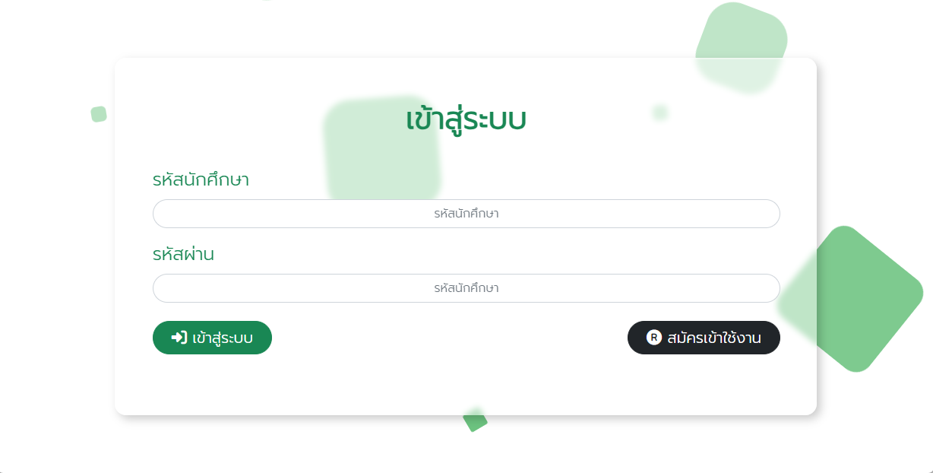

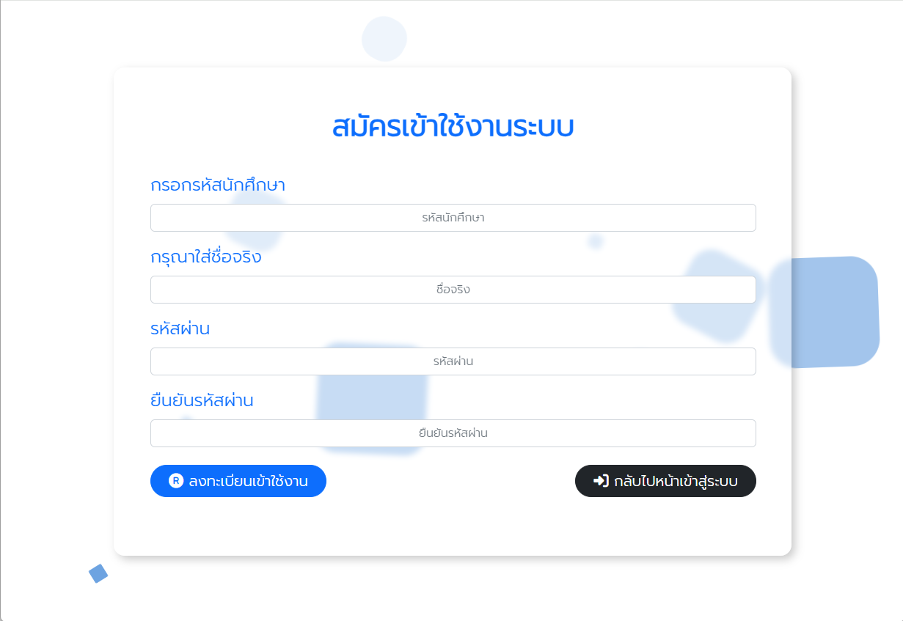
2.ให้กรอกข้อมูลตามที่กำหนดในหน้าสมัครสมาชิกการเข้าใช้งานระบบ และกดปุ่ม “ลงทะเบียนเข้าใช้งาน”

2.การล็อคอินเข้าสู่ระบบ (Login)
การที่จะใช้งานระบบ Qr-Checker ต้องทำการเข้าสู่ระบบจากรหัสที่สมัครสมาชิก
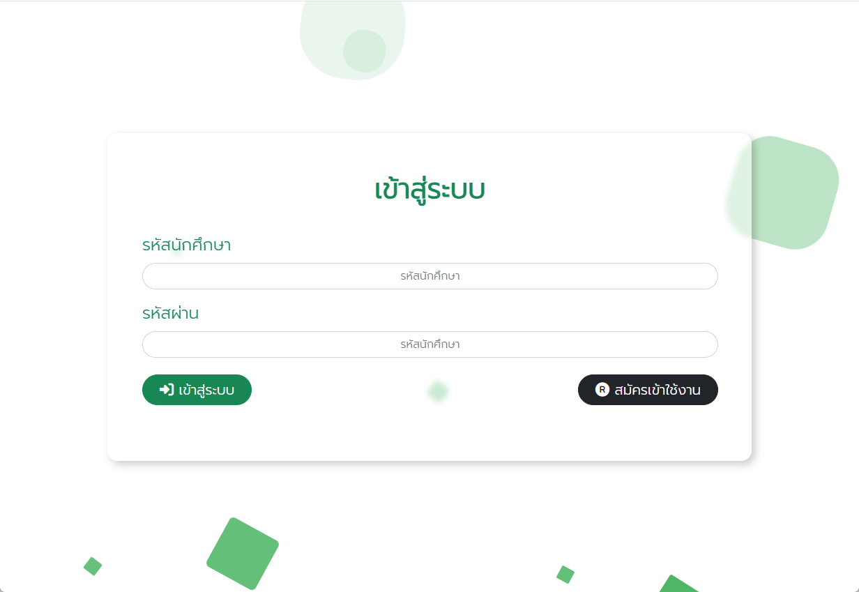
1.ทำการกรอกรหัสนักศึกษา และรหัสผ่านจากที่ได้จากการสมัครสมาชิก

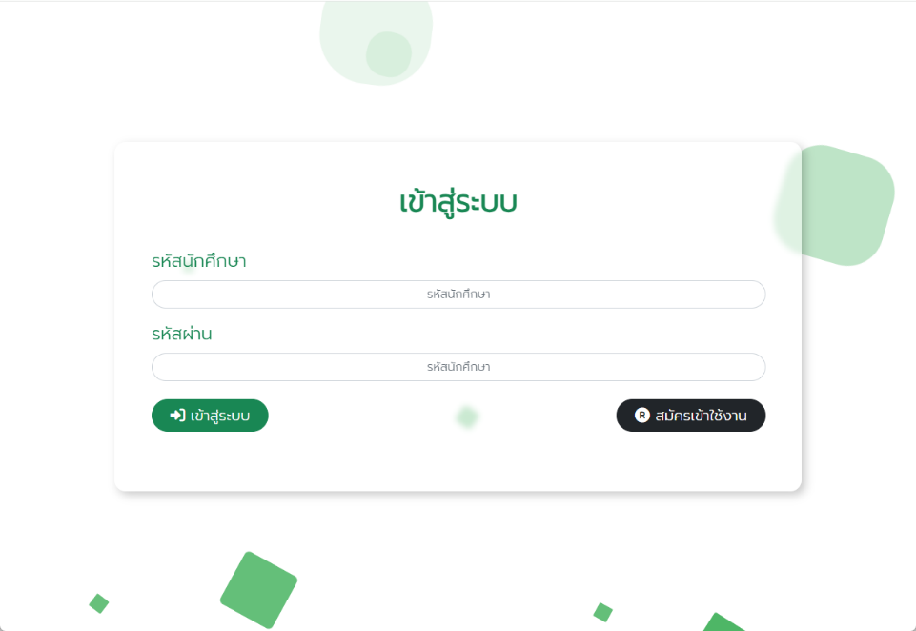
2.เมื่อกรอกรหัสนักศึกษา และรหัสผ่านแล้วให้กดปุ่ม “เข้าสู่ระบบ” เพื่อเข้าสู่ระบบ

3.การสร้างกิจกรรมในการเช็คชื่อ
เพื่อใช้งานระบบ Qr-Checker เราต้องทำการสร้างกิจกรรมที่ให้คนอื่นเข้ามาเช็คชื่อ
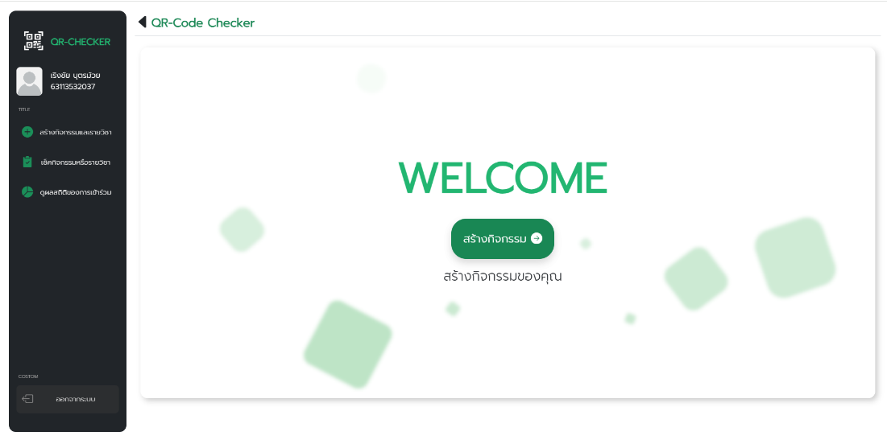
1.เมื่อล็อกอินเสร็จแล้วจะเห็นปุ่ม “สร้างกิจกรรม” ให้ทำการกดเพื่อเข้าไปสร้างกิจกรรม
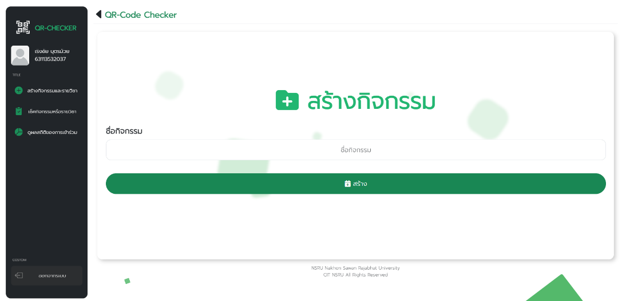
2.เมื่อทำการกดที่ปุ่มไปแล้วจะเข้าสู่หน้ากรอกชื่อกิจกรรม ซึ่งจะเป็นชื่อกิจกรรมของเรา

3.เมื่อตั้งชื่อกิจกรรมได้แล้วให้ทำการกดปุ่ม “สร้าง”

4.การตั้งค่ากิจกรรมที่สร้าง
ผู้ใช้งานสามารถตั้งค่ากิจกรรมเพื่อให้ตรงตามความต้องการของผู้ใช้งานได้ในแต่ละกิจกรรม
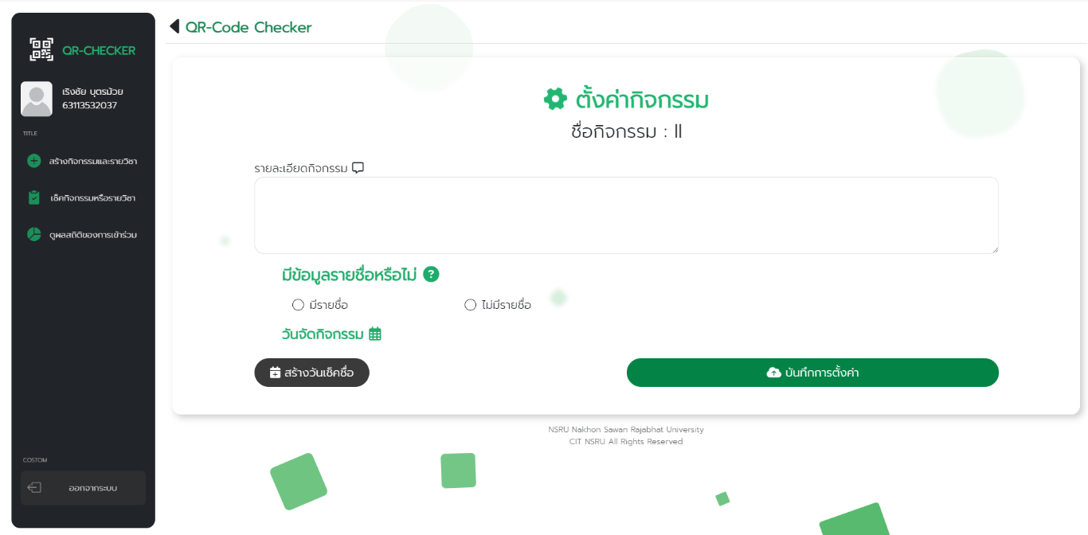
1.เมื่อเรากดสร้างจากขั้นตอนที่แล้ว จะเข้าสู่หน้าตั้งค่าและให้ตั้งค่าตามลำดับ คือลำดับที่ 1 จะเป็นกรอกรายละเอียดกิจกรรมที่จะแสดง และ ลำดับที่ 2 เลือกระหว่าง มีรายชื่อ หรือไม่มีรายชื่อ
2
1
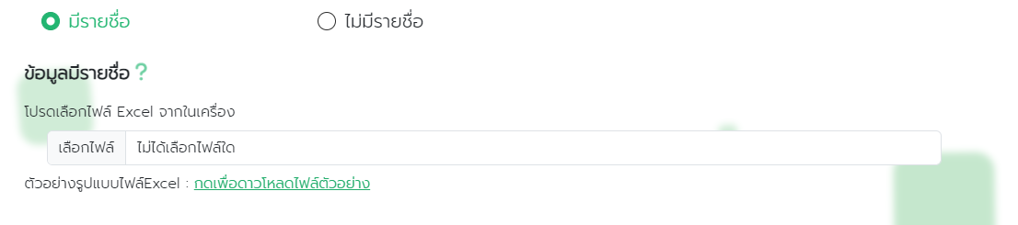
2.เมื่อกดเลือกระหว่าง มีรายชื่อ หรือ ไม่มีรายชื่อ เมื่อเลือก “มีรายชื่อ” จะมีการแสดงช่องใส่ไฟล์ Excel แสดงขึ้นมาและให้กดเลือกไฟล์Excelที่ต้องการภายในเครื่อง

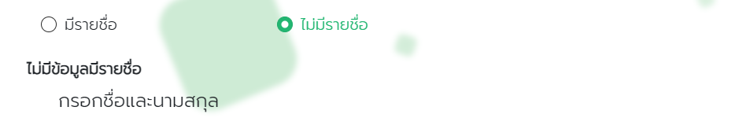
ถ้าเราเลือก ไม่มีรายชื่อจะมีการแสดงข้อความขึ้นมาว่าผู้ที่ทำการสแกนเข้าม้เช็คชื่อต้องกรอกชื่อและนามสกุลก่อนจะเช็คชื่อเข้าสู่ระบบ

3.หลังทำขั้นตอนที่ 2 เสร็จแล้วให้กด ที่ปุ่ม “สร้างวันเช็คชื่อ” ทางด้านล่างซ้าย
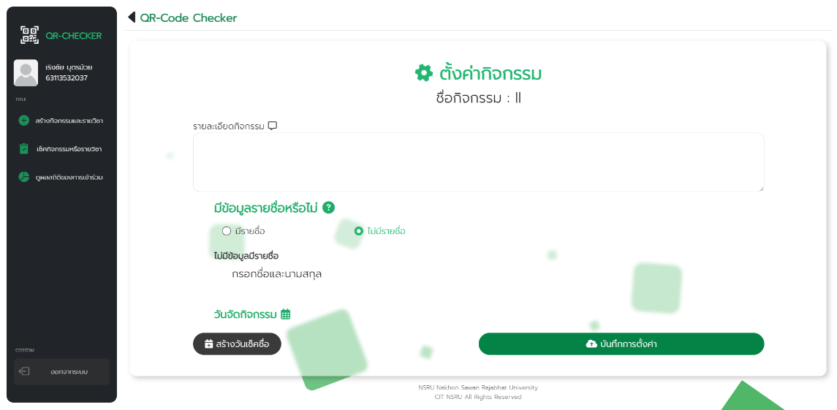

เมื่อกดปุ่มเสร็จแล้ว จะมีแสดงวันที่ 1 และจะตามลำดับการสร้างของเราโดยที่ผู้ใช้ต้องกรอกวันที่ และ เวลาเริ่มและเวลาจบโดยที่ต้องทำตามลำดับและจะให้เลือกโหมด การเช็คชื่อทั้งวัน กับ เช็คชื่อเป็นรอบ
- โดยที่ถ้าเลือกเป็นเช็คทั้งวันจะทำการเช็คชื่อตั้งแต่ เวลาเริ่มของกิจกรรม ถึง เวลาจบของกิจกรรม
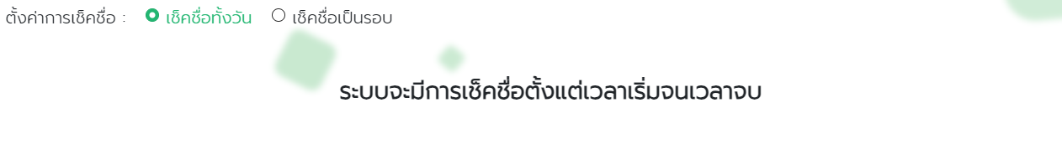
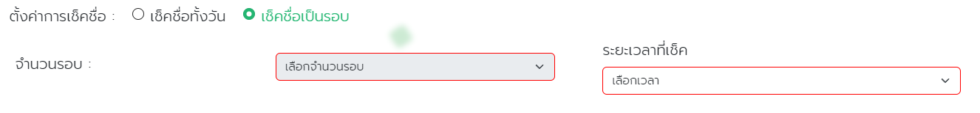
- แต่ถ้าเลือกเป็นเช็คเป็นรอบจะสามารถกำหนดช่วงเวลาในการเช็คชื่อได้

เมื่อเลือกเป็นรอบแล้วจะปรากฏช่องให้เลือกระยะเวลาในการเช็คชื่อ และ อีกช่องคือจำนวนรอบสูงสุดคือ 5 รอบ
โดยที่ต้องเลือกระยะเวลาที่เช็คก่อนถึงช่องเลือกจำนวนรอบจะสามารถเลือกได้เมื่อกดจำนวนรอบแล้ว
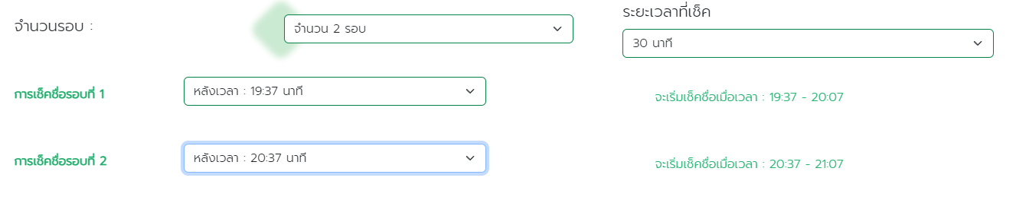
จะปรากฏช่องเลือกเวลาที่ระบบคำนวณให้ และสามารถดูเวลาที่ทำการเช็คชื่อได้ทางด้านขวาช่องเลือกเวลา
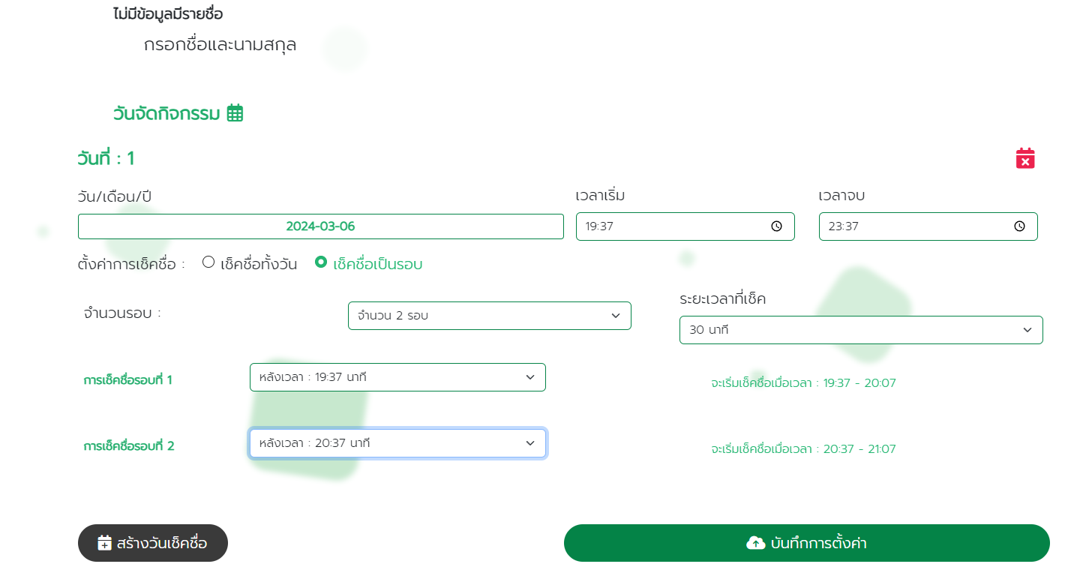
โดยที่ถ้าเลือกเสร็จแล้วระหว่างสองโหมดนี้ให้ทำการกดที่ปุ่ม “บันทึกการตั้งค่า” ด้านล่างขวาของจอ

5.การเลือกกิจกรรมที่สร้างและแก้ไขชื่อและลบกิจกรรมนั้นๆ
ผู้ใช้งานระบบสามารถกดที่ “เช็คชื่อกิจกรรมหรือรายวิชา” เพื่อดูกิจกรรมทั้งหมดที่เราสร้างและสามารถแก้ไขและลบได้ในกิจกรรมนั้นๆที่เราสร้าง

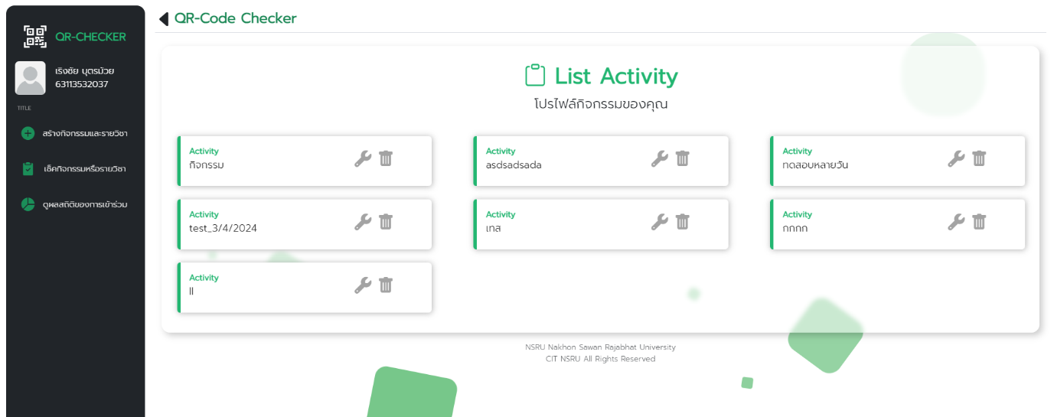
1.เมื่อเรากดบันทึกการตั้งค่าเสร็จหรือกดจากปุ่ม “เช็คชื่อกิจกรรมหรือรายวิชา” จะมาสู่หน้าในการกดเข้าไปดูกิจกรรมนั้นๆหรือการแก้ไขชื่อและลบกิจกรรมนั้นๆ
2.จากที่เห็นจะมีรายชื่อกิจกรรมต่างๆที่เราสร้างโดยจะมีไอคอนในแต่ละกิจกรรมเป็นรูป
ซึ่งรูปแรกจะเป็นการแก้ไขชื่อกิจกรรม และอีกรูปคือการลบกิจกรรมนั้นๆ และสามารถกดที่ชื่อของกิจกรรมเพื่อเข้าไปดูรายละเอียดของกิจกรรมนั้นๆได้
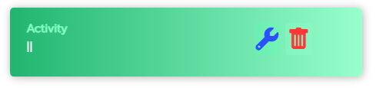

6.การดู Qr-Code ที่ใช้ในการแสดงชื่อ
ผู้ใช้งานระบบเมื่อต้องการให้คนอื่นมาสแกนชื่อเข้าระบบกิจกรรมเราจำเป็นต้องเอา Qr-code นี้ให้คนที่จะเช็คชื่อนั้นทำการสแกนเพื่อเช็คชื่อ
1.เมื่อกดตามขั้นตอนสุดท้ายของขั้นตอนที่ 5 จะเจอกับหน้ารายละเอียดของกิจกรรมของเราโดยที่ในหน้านี้จะมีปุ่ม
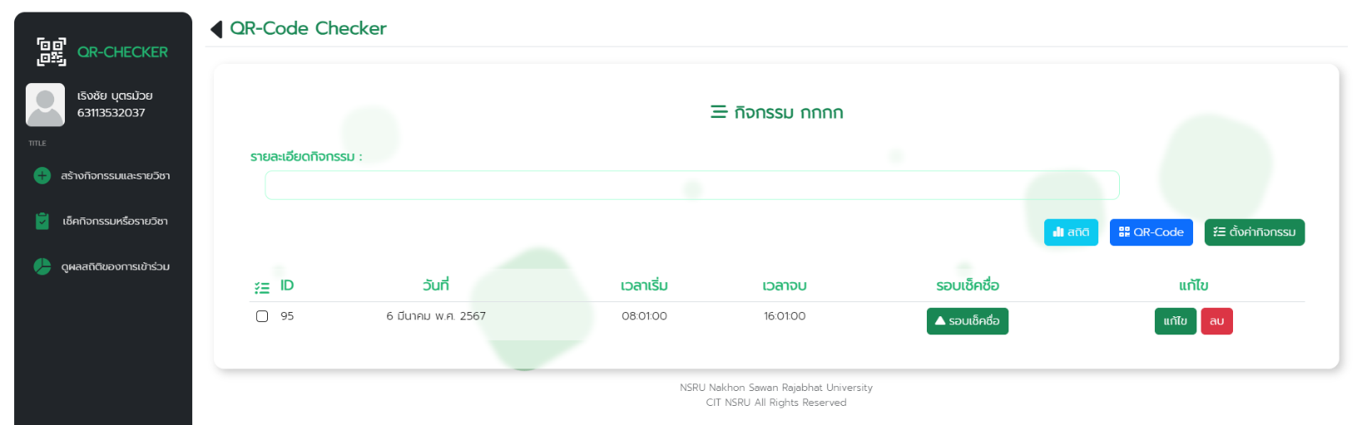
“Qr-code” ในการแสดง Qr-code เพื่อแสดงให้คนสแกนเช็คชื่อ
เมื่อกดที่ปุ่ม Qr-code จะมีการแสดง Qr-codeขึ้นมา
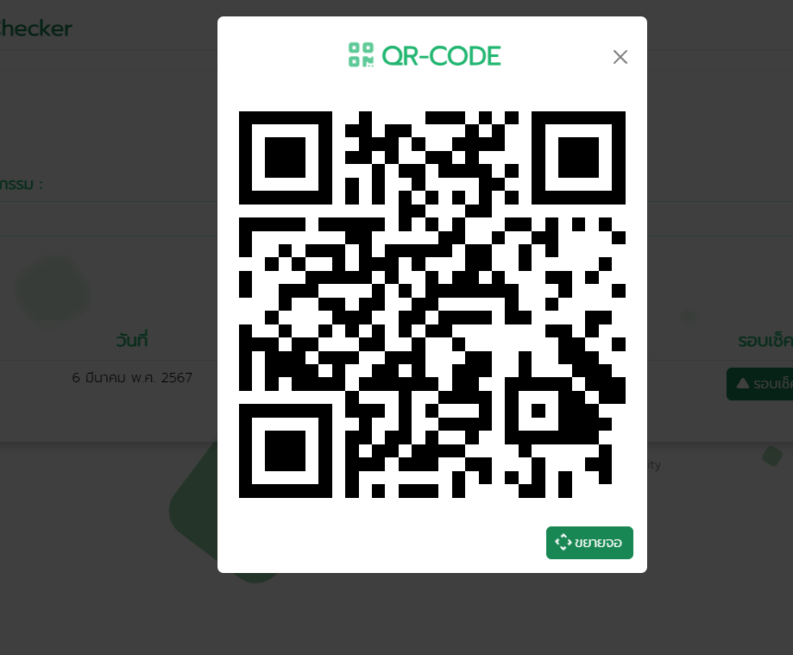

7.การดูสถิติในแต่ละกิจกรรรม
ผู้ใช้งานสามารถดูสถิติในแต่ละกิจกรรมได้เพื่อเป็นค่าสถิติในการประเมิณผลต่างๆของกิจกรรมที่จัดขึ้นได้
1.เมื่อกดตามขั้นตอนสุดท้ายของขั้นตอนที่ 5 จะเจอกับหน้ารายละเอียดของกิจกรรมของเราโดยที่ในหน้านี้จะมีปุ่ม
“สถิติ” ในการแสดง สถิติ
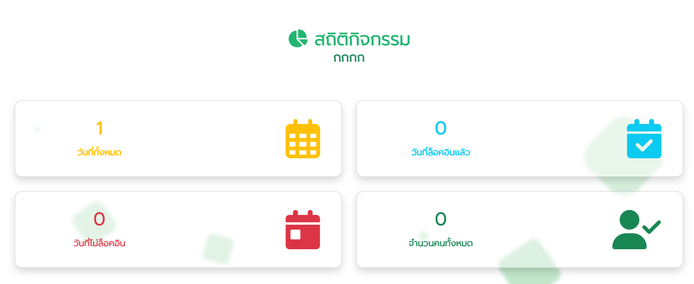
2.จะเข้าสู่หน้าสถิติที่แสดงสถิติเป็นตัวเลข

8.การตั้งค่ากิจกรรมแบบรวมทุกวัน
เมื่อผู้ใช้ต้องการที่จะแก้ไขกิจกรรมหลังจากที่สร้างเสร็จไปแล้วก็สามารถทำได้ เพื่อป้องกันความผิดพลาดในการตั้งค่าผิดในครั้งแรก
1.เมื่อกดตามขั้นตอนสุดท้ายของขั้นตอนที่ 5 จะเจอกับหน้ารายละเอียดของกิจกรรมของเราโดยที่ในหน้านี้จะมีปุ่ม
“ตั้งค่ากิจกรรม” ในการแสดง หน้าตั้งค่ากิจกรรม
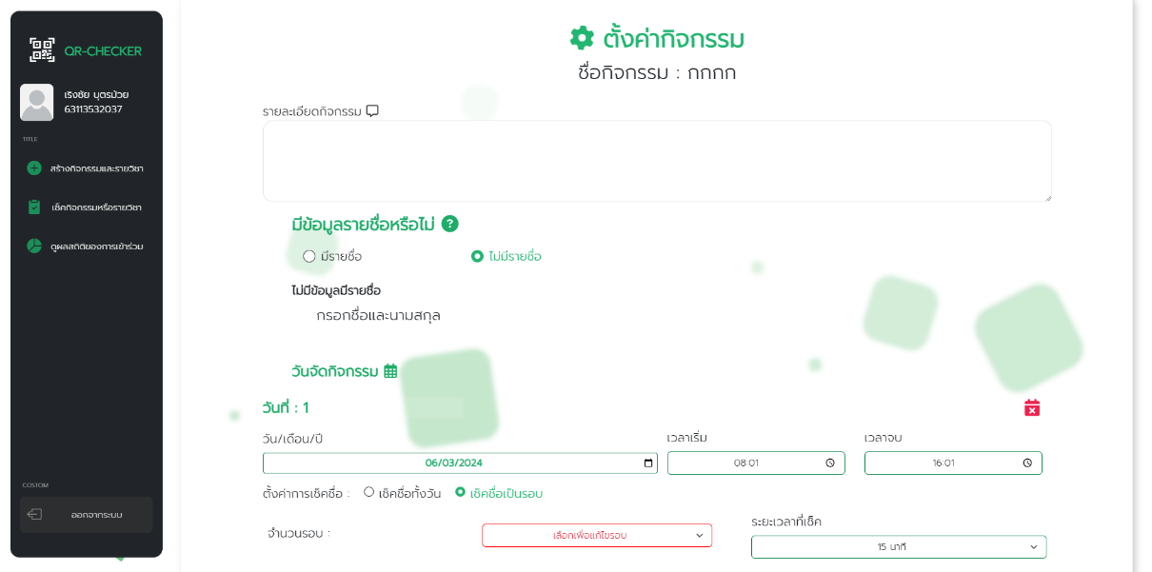
2.ในการตั้งค่ากิจกรรมนี้วันที่ทำการเช็คชื่อไปแล้วจะไม่สามารถทำการแก้ไขได้จะสามารถแก้ไขได้เฉพาะวันที่ยังไม่ได้มีคนเข้ามาเช็คชื่อเท่านั้น โดยส่วนการทำงานต่างๆจะเหมือนในขั้นตอนที่ 4

โดยที่การเลือกเป็นรอบจะต้องทำการเลือกรอบใหม่ก่อนเท่านั้นถึงจะทำการเลือกรอบใหม่ได้ในวันนั้นๆ
9.การลบวันในแต่ละกิจกรรม
เมื่อผู้ใช้ต้องการลบวันในกิจกรรมที่ตัวเองสร้างขึ้นมาผิดก็สามารถทำได้
1.เมื่อกดตามขั้นตอนสุดท้ายของขั้นตอนที่ 5 จะเจอกับหน้ารายละเอียดของกิจกรรมของเราโดยที่ในหน้านี้จะมีปุ่มในแถวเดียวกันของวันที่ “ลบ” ในการลบวันนั้น
2.เมื่อทำการกดที่ปุ่ม “ลบ” จะมีการแสดงคำเตือนยืนยันว่าต้องการลบจริงๆหรือไม่
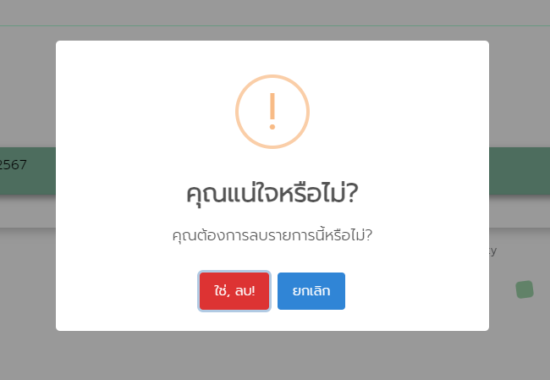

10.การแก้ไขวันแต่ละวันในกิจกรรม
ผู้เข้าใช้งานระบบสามารถแก้ไขวันที่ในการเช็คชื่อได้ว่าต้องการเป็นวันไหนก็ได้หลังจากทำการสร้างกิจกรรมไปแล้วจากวันที่เคยมีอยู่แล้ว
1.เมื่อกดตามขั้นตอนสุดท้ายของขั้นตอนที่ 5 จะเจอกับหน้ารายละเอียดของกิจกรรมของเราโดยที่ในหน้านี้จะมีปุ่มในแถวเดียวกันของวันที่ “แก้ไข” ในการแก้ไขในวันนั้นๆ
2.เมื่อกดปุ่มแก้ไข จะแสดงหน้าต่างขึ้นมาถึงการแก้ไขวัน
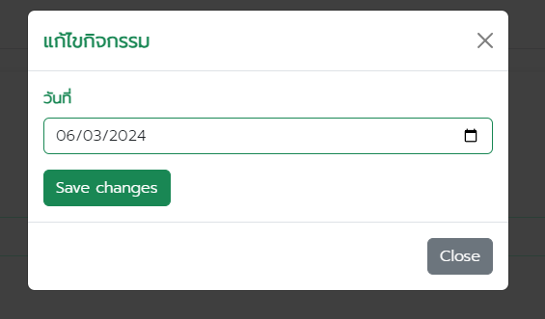

เมื่อทำการเลือกวันที่ต้องการแล้วให้กดที่ปุ่ม “Save changes” เพื่อบันทึกการเปลี่ยนแปลง

11.การเข้าไปดูรอบเช็คชื่อในแต่ละวัน
ผู้ใช้งานสามารถเข้าไปดูและแก้ไขรอบการเช็คชื่อในแต่ละวันได้ หลังจากการสร้างกิจกรรมไปแล้ว
1.เมื่อกดตามขั้นตอนสุดท้ายของขั้นตอนที่ 5 จะเจอกับหน้ารายละเอียดของกิจกรรมของเราโดยที่ในหน้านี้จะมีปุ่มในแถวเดียวกันของวันที่ “รอบเช็คชื่อ” ในการดูรอบการเช็คชื่อ
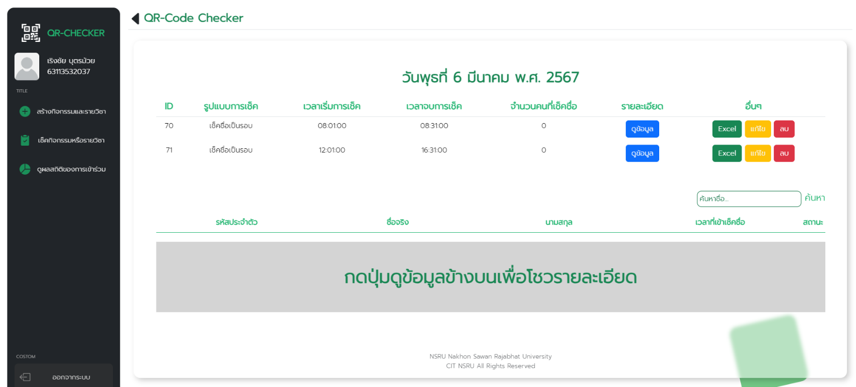
2.เมื่อกดที่ปุ่มไปแล้ว จะเจอกับหน้า ที่แสดงรอบในวันนั้นที่เราทำการกดไป

12.การแก้ไขเวลาในแต่ละรอบการเช็คชื่อ
ผู้ใช้งานสามารถแก้ไขเวลาและชื่อในแต่ละรอบการเช็คชื่อได้หลังจากการสร้างกิจกรรมแล้ว
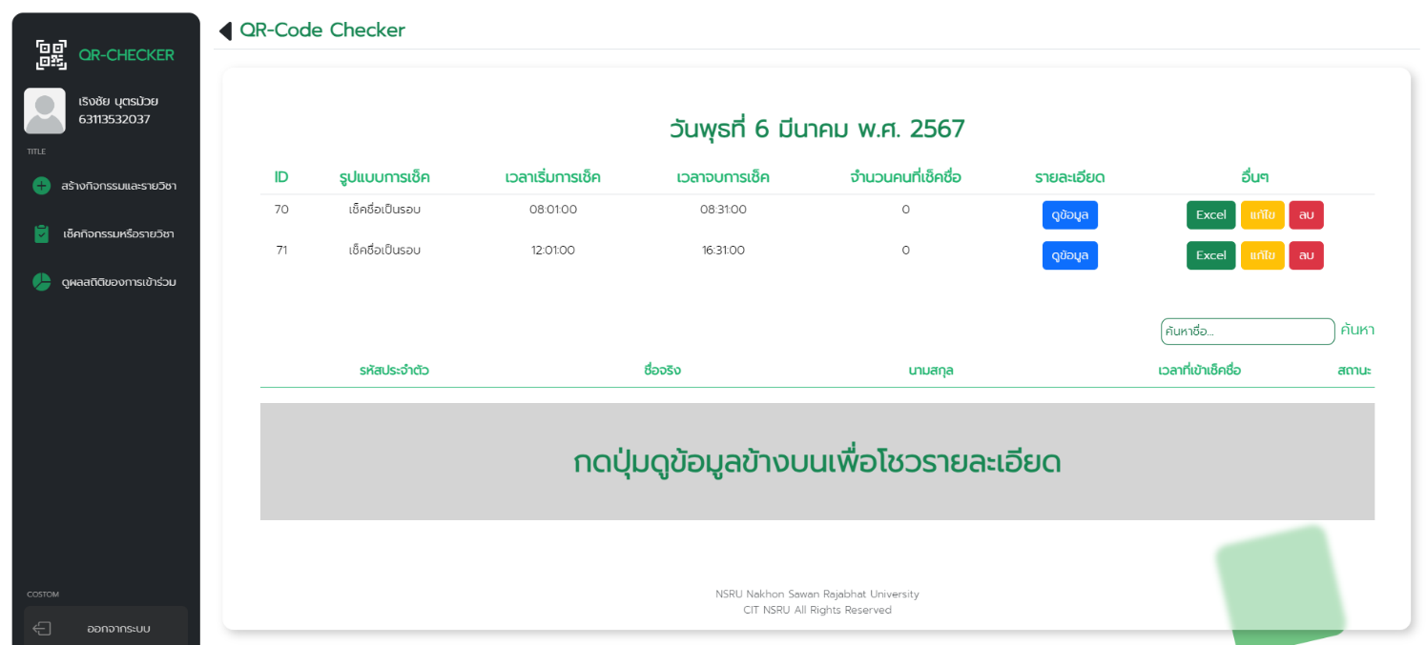
1.เมื่อทำตามขั้นตอนที่ 11 ก็จะเจอกับหน้าที่ดูแต่ละรอบและจะเจอกับปุ่ม “แก้ไข” ในแถวของแต่ละรอบอยู่มันคือการแก้ไขในรอบนั้นๆ
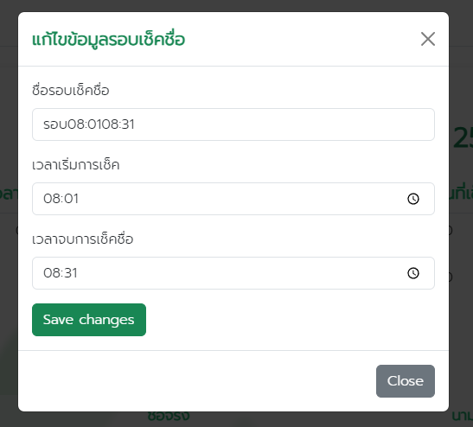
2.เมื่อทำการกดเข้าไปที่ปุ่ม “แก้ไข” จะทำการแสดงหน้าต่างให้แก้ไขชื่อแต่ละรอบและเวลาที่เริ่มการเช็ค และ เวลาจบการเช็ค ตามลำดับและกดปุ่ม “Save Change” เพื่อบันทึกการเปลี่ยนแปลง

13.การดูข้อมูลของคนที่เข้าเช็คชื่อในกิจกรรม
ผู้ใช้งานสามารถดูรายชื่อที่ทำการเช็คชื่อเข้ามาในแต่ละรอบได้
1.เมื่อทำตามขั้นตอนที่ 11 ก็จะเจอกับหน้าที่ดูแต่ละรอบและจะเจอกับปุ่ม “ดูข้อมูล” ในแถวของแต่ละรอบอยู่มันคือการดูข้อมูลในรอบนั้นๆ
โดยที่ถ้ามีคนเข้าเช็คชื่อก็จะแสดงขึ้นมาแทนในตารางนี้
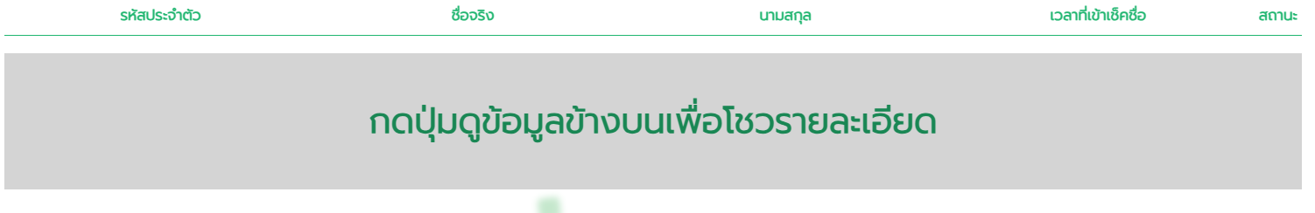

14.การลบรอบในแต่ละรอบ
ผู้ใช้งานสามารถทำการลบรอบของแต่ละรอบหลังจากสร้างกิจกรรมไปแล้วโดยที่รอบนั้นจะต้องไม่มีการเช็คชื่อไปแล้วท่านั้น
1.เมื่อทำตามขั้นตอนที่ 11 ก็จะเจอกับหน้าที่ดูแต่ละรอบและจะเจอกับปุ่ม “ลบ” ในแถวของแต่ละรอบอยู่มันคือการลบในรอบนั้นๆ และปุ่ม Excel เพื่อดาวโหลดไฟล์ Excel
โดยเมื่อทำการกดที่ปุ่ม “ลบ” จะมีการแจ้งเตือนว่าต้องการลบจริงๆหรือไม่
